ACTIVIDAD DE DESARROLLO

MÓDULO 2: FUNDAMENTOS DE DESARROLLO FRONT-END
ACTIVIDAD 4
OBJETIVO: uso de comandos básicos de GitHub (Git)
TIEMPO ESTIMADO: 60 minutos
Como desarrollador de aplicaciones Web se le ha solicitado administrar sus proyectos en GitHub.
Cree una cuenta en el servicio de GitHub, luego cree el repositorio para su proyecto.
De las actividades anteriores suba su código fuente al repositorio. Luego modifique su proyecto agregando documentación a su archivo rearme.md. La idea es que en la documentación se indique como desplegar su proyecto. Confirme sus cambios y déjelos guardados en el repositorio.
Solicite a un compañero clonar su proyecto para verificar que todo ha quedado en orden.

Creación de usuario
https://github.com/Gmarchandon89

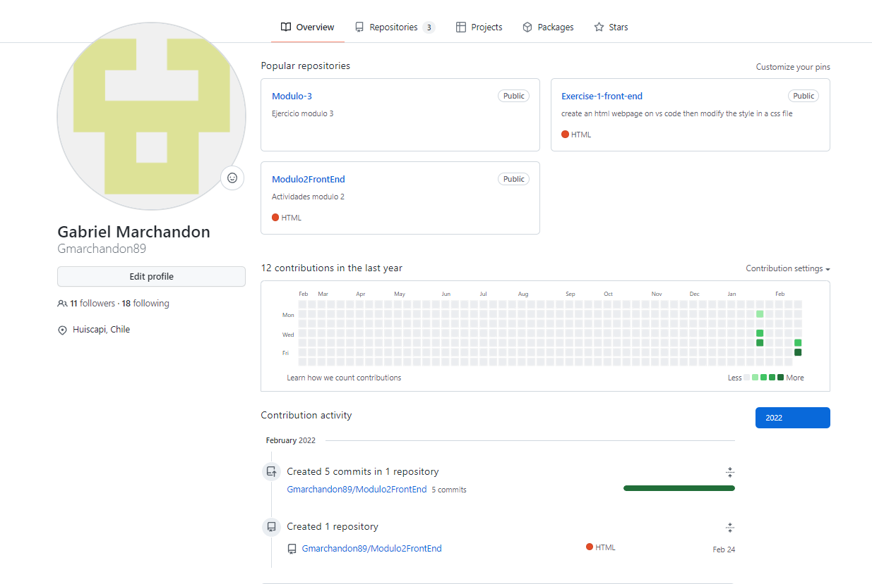

Creación del repositorio
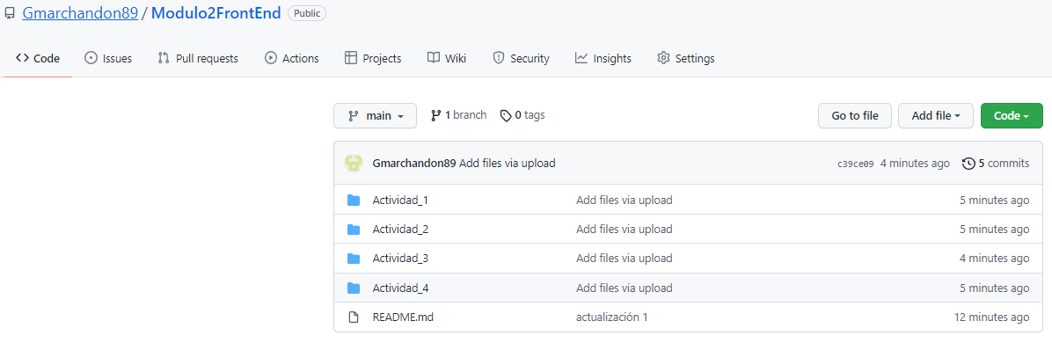

Modificación del archivo README.md
